# Få admin rettigheder

Mens du installerer programmer skal du have admin rettigheder.

Når der dukker sådan en dialog op, …

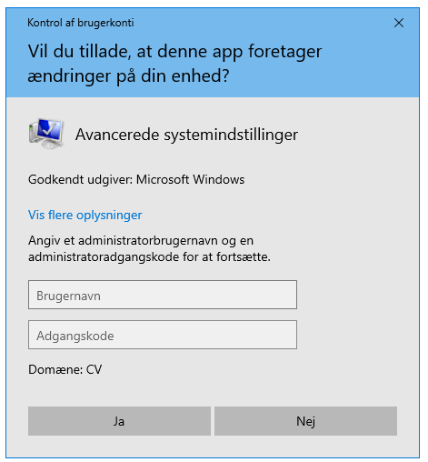

… dobbeltklik først på denne icon på din desktop

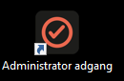

så åbner sig: 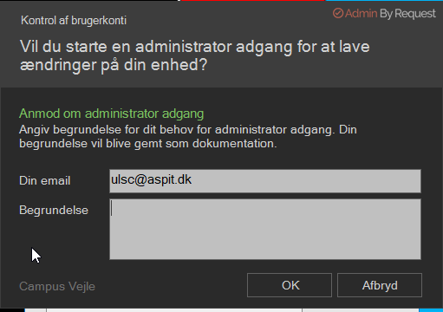

Indtast en begrundelse og klik på ok.

Angiv derefter dit sædvanlige brugernavn og adgangskode i den ovenstående dialog.

# Installer Python

Download Python på <https://www.python.org/downloads/>

(Download the latest version for Windows)

Åbn filen.

Der skal være sat et flueben for “Add python to path”

“Customize installation”

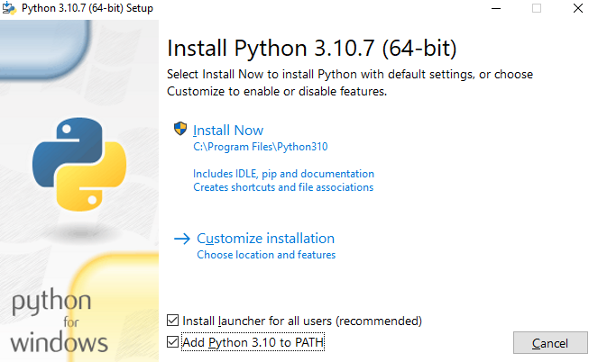

“next”

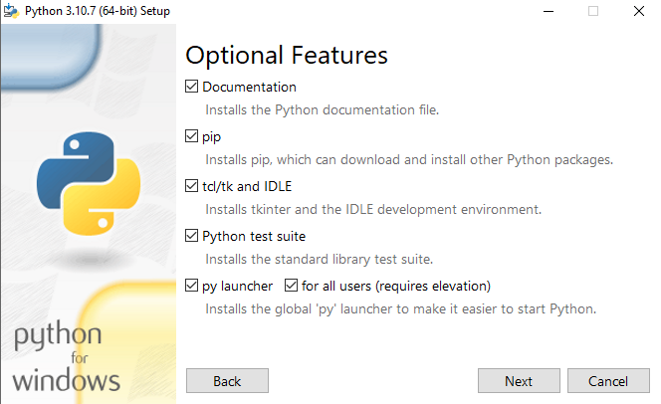

Der skal være sat et flueben for “Install for all users”

Der skal være sat et flueben for “Add python to environment variables”

“install”

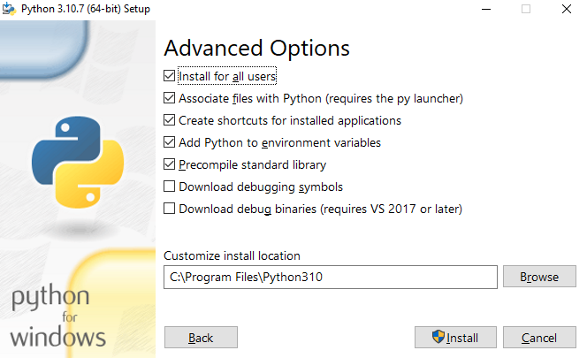

“Disable path length limit”:

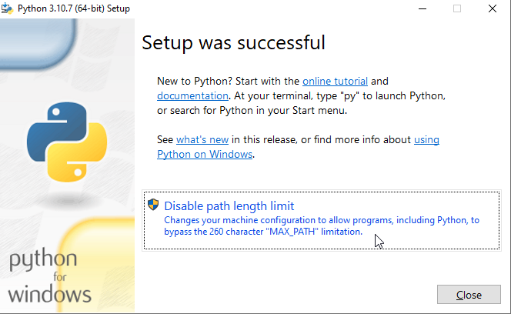

# 

# Installer pycharm

Download pycharm på <https://www.jetbrains.com/pycharm/download/#section=windows>

(Grå knap “download” til højre under Community)

Sæt fluebenerne som vist her:

“next”

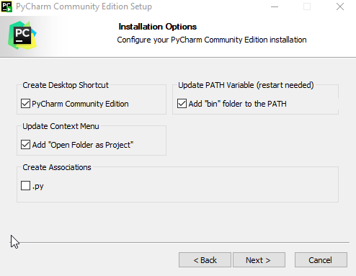

“reboot now”

# Installer git (via pycharm)

Opret en mappe i File Explorer, som skal indeholde alle dine Python programmer. Fx **C:\Users\username\S\Python**

Snart (men ikke nu) får den 2 undermapper:

* Opgaver: I den downloader du lærerens opgaver og undervisningsmateriale fra GitHub
* Solutions: Den indeholder alle dine opgaveløsninger

Start pycharm, ”Get from VCS”:

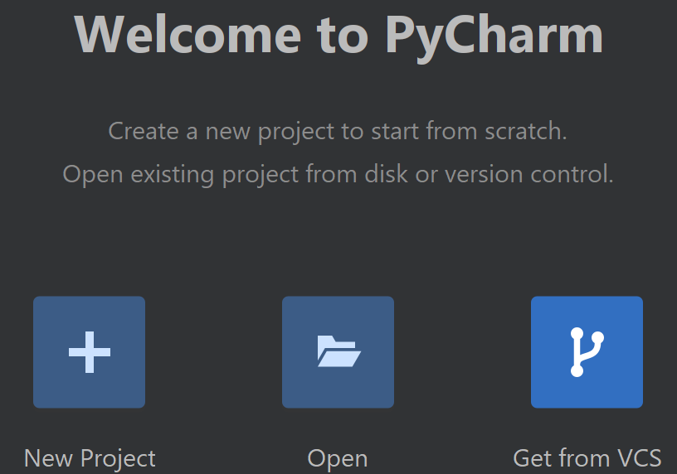

“Download and install”:

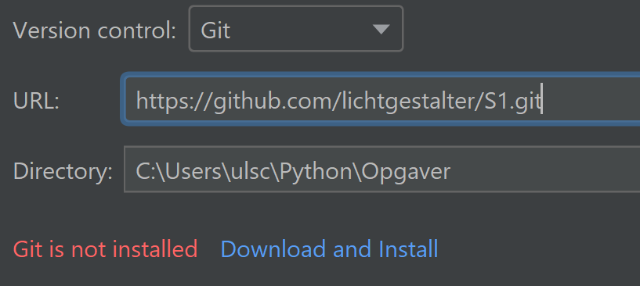

Luk og genåbn pycharm.

Igen ”Get from VCS”. URL: se screenshot. Directory: mappen du lige oprettede plus ”\Opgaver”.

Trust project.

Senere: For at opdatere opgaverne, klik på den blå pil oppe til højre:

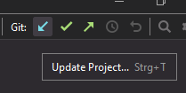

File, Manage IDE Settings, Import Settings

Import basic_settings.zip, som læreren har sendt dig.

File, Settings, Plugins, Marketplace

Søg efter “rainbow”, install ”rainbow brackets”:

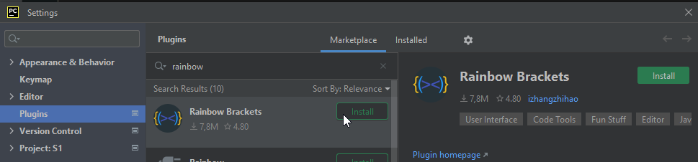

Søg efter ”xnd”, install ”xnd-monokai”, genstart pycharm:

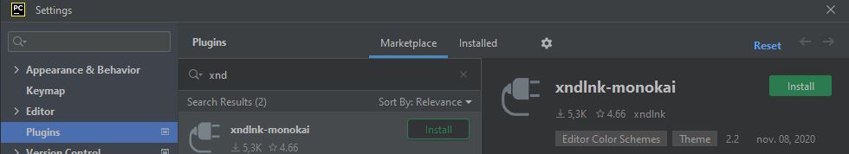

# Installer Jupyterlab

Nederst i pycharm klik på “Terminal”:

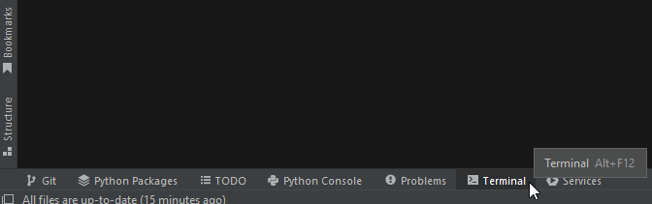

I terminalen tast “pip install jupyterlab” + Enter.

Der kommer sandsynligvis en advarsel, som ligner

*WARNING: The script jupyter-server.exe is installed in 'C:\Users\ulsc\AppData\Roaming\Python\Python310\Scripts' which is not on PATH.*

*Consider adding this directory to PATH or, if you prefer to suppress this warning, use --no-warn-script-location.*

Noter/kopier den path (i eksemplet er det den røde tekst).

Gå til dine Windows-indstillinger, søg efter ”miljø” og vælg ”Rediger systemmiljøvariablerne”:

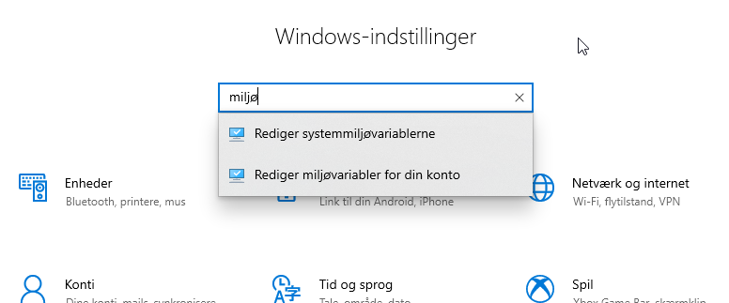

Klik på miljøvariabler:

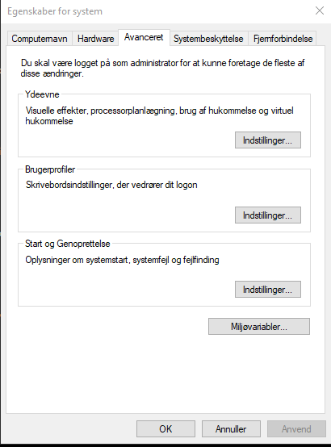

Rediger Systemvariable Path:

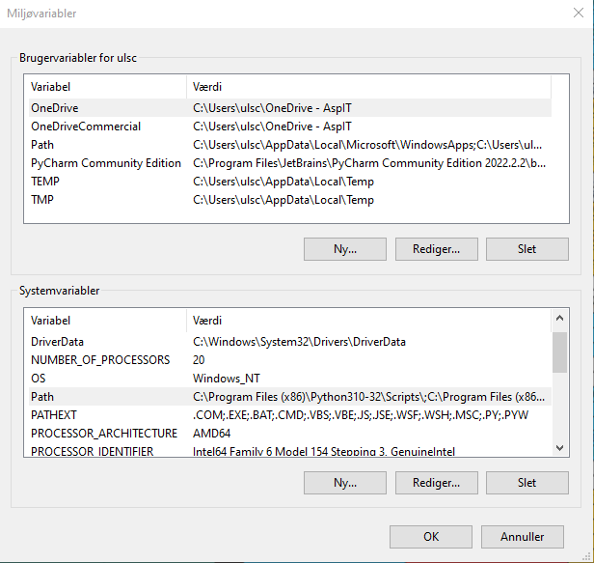

”Ny”. Tilføj den path fra advarselsmeldingen:

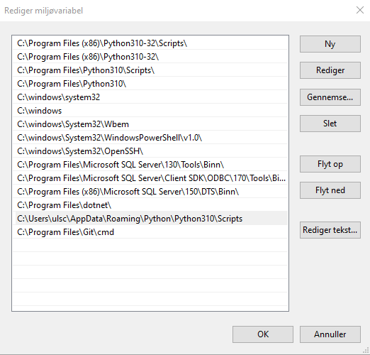

Genstart computeren.

# Opret Github

Gå på <http://github.com/> og opret en bruger.

I pycharm: File, New Project:

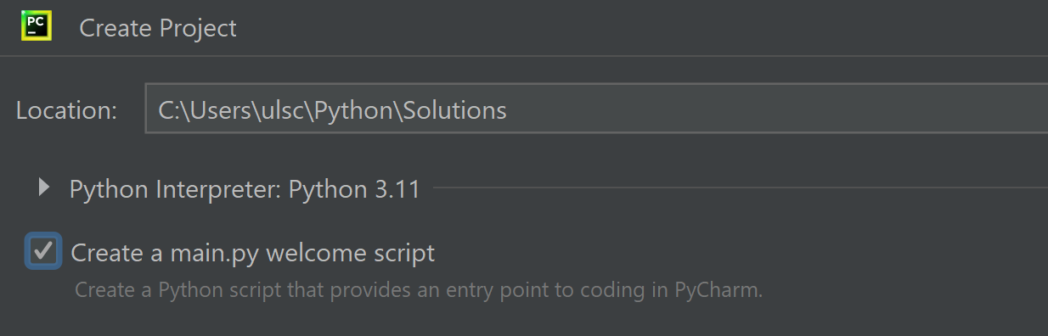

Hvis du bliver bedt om at vælge en interpreter, vælg ”previously configured interpreter” eller system interpreter (3.11).

VCS, share project on github:

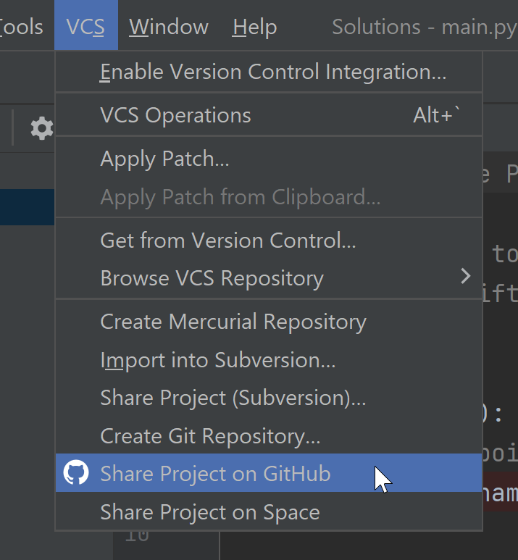

login via github:

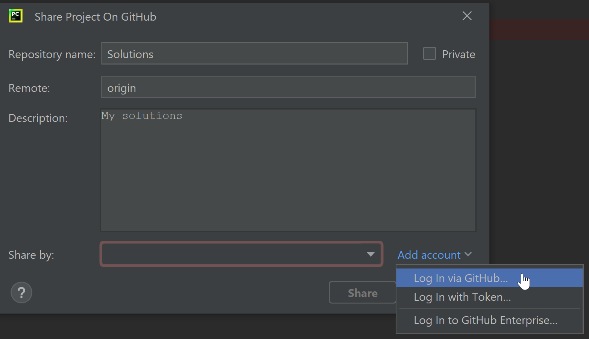

Share:

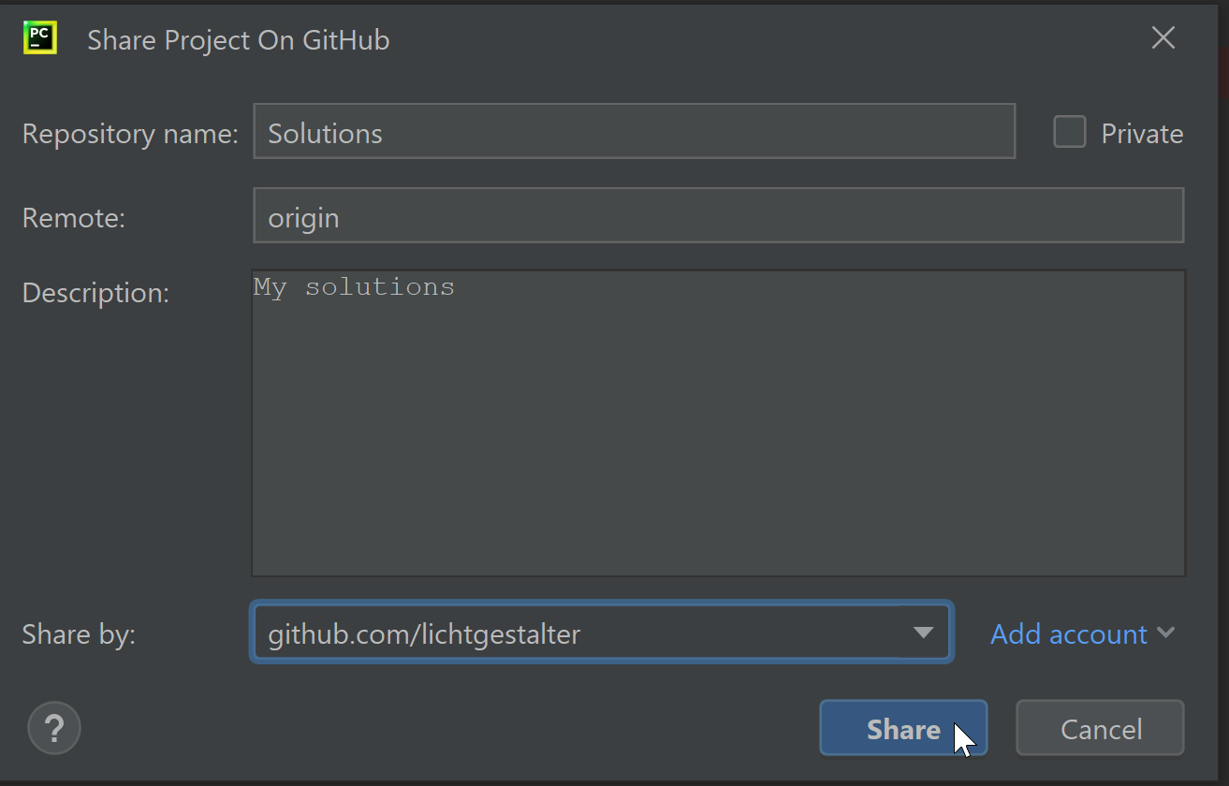

Fjern fluebenen for “.idea” mappen. Add:

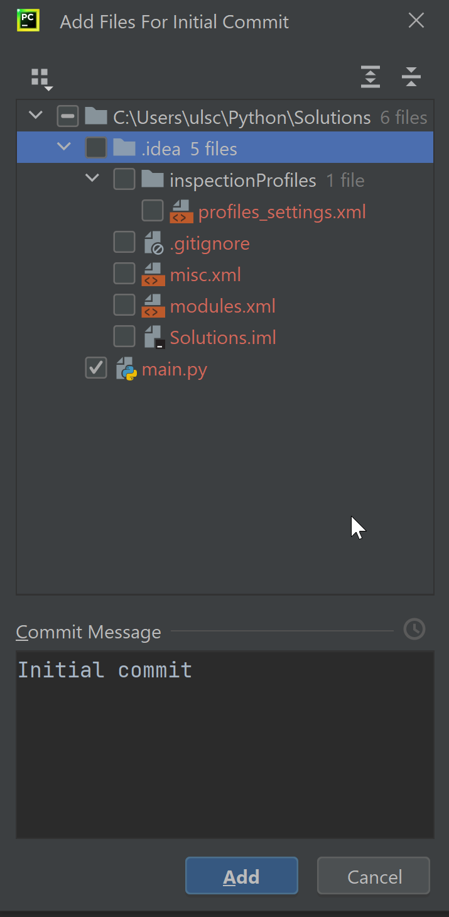

# Start jupyter lab

Nederst i pycharm klik på “Terminal”. I terminalen tast “jupyter lab” + Enter:

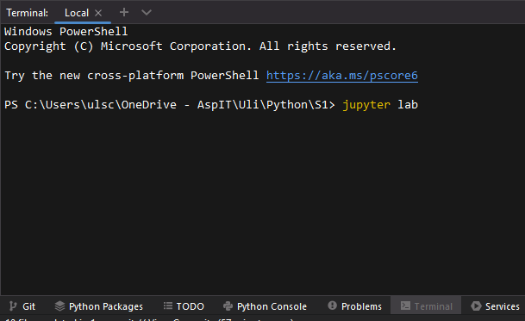

Så starter jupyter i din webbrowser. Dobbeltklik på S0010.ipynb for at åbne filen:

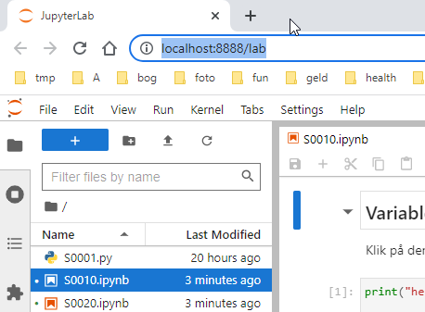

# ~~Opret en smutvej til Jupyterlab~~

~~Gå på din desktop. Højreklik, Ny, Tekstdokument~~

~~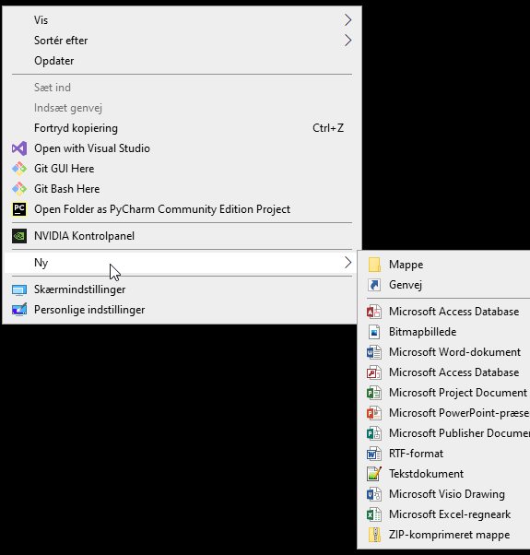~~

~~Skrev tre linjer i tekstfilen:~~

**~~C:~~**

**~~cd \Users\username\S\Python~~**

**~~jupyter lab~~**

~~Den første og anden række henviser til den mappe, som skal indeholde alle dine Python programmer.~~

~~Gem filen som jupyterlab.bat~~

# Senere: Python Upgrade

Det er ikke relevant nu. Når du har installeret en gang en anden Python version, tilføj en ny interpreter i pycharm sådan:

File, Settings, Interpreter.

Klik på interpreteren og så på ”show all”

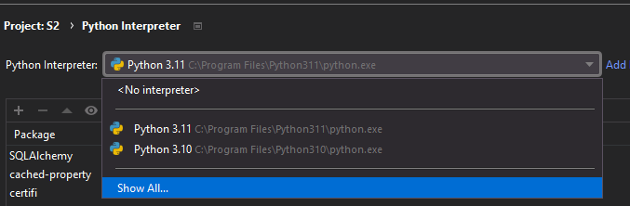

Derefter klik på ”+” og så på ”System Interpreter”

